Name
Address
City, State, Zip
Phone
Email
I am [ ] Plaintiff/Petitioner [ ] Defendant/Respondent
[ ] Plaintiff/Petitioner’s Attorney [ ] Defendant/Respondent’s Attorney (Utah Bar #:__________)
[ ] Plaintiff/Petitioner’s Licensed Paralegal Practitioner
[ ] Defendant/Respondent’s Licensed Paralegal Practitioner (Utah Bar #:__________)
In the District Court of Utah
__________ Judicial District ________________ County
Court Address ______________________________________________________
_____________________________________  Plaintiff/Petitioner  v.  _____________________________________  Defendant/Respondent |  | Summons (To be served outside Utah)  _______________________________  Case Number  _______________________________  Judge  _______________________________  Commissioner (domestic cases)
The State of Utah to
___________________________________________________________ (party’s name):

A lawsuit has been filed against you. You must respond in writing by the deadline for the court to consider your side. The written response is called an Answer. | Se ha presentado una demanda en su contra. Si desea que el juez considere su lado, deberá presentar una respuesta por escrito dentro del periodo de tiempo establecido. La respuesta por escrito es conocida como la Respuesta.
Deadline!  Your Answer must be filed with the court and served on the other party within 30 days of the date you were served with this Summons.  If you do not file and serve your Answer by the deadline, the other party can ask the court for a default judgment. A default judgment means the other party can get what they asked for, and you do not get the chance to tell your side of the story. | ¡Fecha límite para contestar!  Su Respuesta debe ser presentada en el tribunal y también con la debida entrega formal a la otra parte dentro de 30 días a partir de la fecha en que usted recibió la entrega formal del Citatorio.  Si usted no presenta una respuesta ni hace la entrega formal dentro del plazo establecido, la otra parte podrá pedirle al juez que asiente un fallo por incumplimiento. Un fallo por incumplimiento significa que la otra parte recibe lo que pidió, y usted no tendrá la oportunidad de decir su versión de los hechos.
Read the complaint/petition  The Complaint or Petition has been filed with the court and explains what the other party is asking for in their lawsuit. Read it carefully. | Lea la demanda o petición  La demanda o petición fue presentada en el tribunal y ésta explica lo que la otra parte pide. Léala cuidadosamente.
Answer the complaint/petition  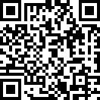  You must file your Answer in writing with the court within 30 days of the date you were served with this Summons. You can find an Answer form on the court’s website: utcourts.gov/ans  Scan QR code  to visit page | Cómo responder a la demanda o petición  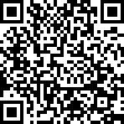  Usted debe presentar su Respuesta por escrito en el tribunal dentro de 30 días a partir de la fecha en que usted recibió la entrega formal del Citatorio. Puede encontrar el formulario para la presentación de la Respuesta en la página del tribunal: utcourts.gov/ans-span  Para accesar esta página escanee el código QR
Serve the Answer on the other party  You must email, mail or hand deliver a copy of your Answer to the other party (or their attorney or licensed paralegal practitioner, if they have one) at the address shown at the top left corner of the first page of this Summons. | Entrega formal de la respuesta a la otra parte  Usted deberá enviar por correo electrónico, correo o entregar personalmente una copia de su Respuesta a la otra parte (o a su abogado o asistente legal, si tiene) a la dirección localizada en la esquina izquierda superior de la primera hoja del citatorio.
Finding help  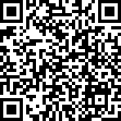  The court’s Finding Legal Help web page (utcourts.gov/help) provides information about the ways you can get legal help, including the Self-Help Center, reduced-fee attorneys, limited legal help and free legal clinics.  Scan QR code  to visit page | Cómo encontrar ayuda legal  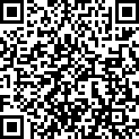  Para información sobre maneras de obtener ayuda legal, vea nuestra página de Internet Cómo Encontrar Ayuda Legal.  (utcourts.gov/help-span)  Algunas maneras de obtener ayuda legal son por medio de una visita a un taller jurídico gratuito, o mediante el Centro de Ayuda. También hay ayuda legal a precios de descuento y consejo legal breve.  Para accesar esta página escanee el código QR

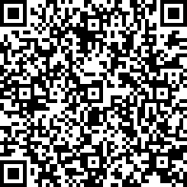
An Arabic version of this document is available on the court’s website:
قم بالمسح الضوئي للرمز لزيارة الصفحة
توجد نسخة عربية من هذه الوثيقة على موقع المحكمة على الإنترنت:
utcourts.gov/arabic-out
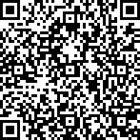
A Simplified Chinese version of this document is available on the court’s website:
请扫描QR码访问网页
本文件的简体中文版可在法院网站上找到：
utcourts.gov/chinese-out
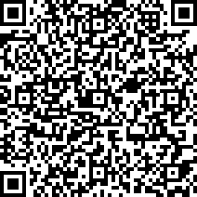
A Vietnamese version of this document is available on the court’s website:
Xin vui lòng quét mã
QR (Trả lời nhanh)để viếng trang
Một bản tiếng Việt của tài liệu này có sẵn trên trang web của tòa:
utcourts.gov/viet-out

Plaintiff/Petitioner or Defendant/Respondent
I declare under criminal penalty under the law of Utah that everything stated in this document is true.
Signed at ______________________________________________________ (city, and state or country).
 |  | Signature ►
Date | Printed Name
Attorney or Licensed Paralegal Practitioner of record (if applicable)
 |  | Signature ►
Date | Printed Name

